- -Наша Родина - необъятная Россия. В России 1066 городов. Наша малая Родина-Удмуртия.
Удмуртия. Край родниковым зовётся
Об этом и в песнях народных поётся.
Ижевск, иль деревня родная-
На свете милее нет этого края.

Удмуртский народ имеет богатое культурное наследие. Много людей – ученые, краеведы, учителя, студенты и школьники – собирали и описывали устное народное творчество удмуртов для того, чтобы сохранить и донести его будущим поколениям.
- Лопшо Педунь – сказочный герой удмуртов.
Согласно легенде, давным-давно жил в одной из удмуртских деревень мужик. Трудно жилось ему, но весело, потому что однажды познал он секрет жизни. Удмурты знают, что давным-давно была у них Священная книга, по которой строили они свою жизнь. Со временем она была утеряна, разлетелись листочки Священной книги по всему белому свету.
Во время очередного хождения по родне посчастливилось ему найти одну из страниц этой мудрой книги, на которой было написано: «Не принимай всё близко к сердцу, на всё смотри весело, и удача не обойдёт тебя».
С той поры у него любая работа в руках спорилась, и стал он источником неистощимого юмора, остроумия, житейской хитрости. В народе прозвали его Лопшо Педунем.
- Батыры — частые персонажи удмуртских сказок .
В стародавние времена батырам приходилось защищаться от набегов врагов.
- Инмар в удмуртской мифологии — верховный бог, творец всего хорошего и доброго в мире. Небесный бог заботится об облаках: он черпает воду золотым ковшом и поливает их, чтобы они не высохли от солнечных лучей. Этот добрый бог противостоит своему брату Керемету, создателю зла. Первоначально оба бога были добрыми. По велению Инмара Керемет достал со дна Мирового океана землю, принесши ее во рту. Часть земли он выплюнул, часть — утаил. Когда земля по воле Инмара стала разрастаться, Керемет вынужден был выплюнуть остальное, отчего на ровной поверхности суши возникли горы. Инмар сотворил также растения и животных.
- Кылдысин — в удмуртской мифологии бог плодородия, покровитель детей. Он появляется в виде старика в белой одежде, ходит по полям и поправляет колосья. Он и Инмар — боги земли и неба.
- Керемет— в мифах удмуртов творец зла, противостоящий своему добродетельному брату Инмару
- Вукузё («хозяин воды») — в мифах удмуртов властитель водной стихии, обитатель океана.
- Вумурт— в удмуртских мифах водяной дух с длинными черными волосами, иногда в виде щуки. Создан «хозяином воды» Вукузё. Живет в глубине больших рек и озер, но любит появляться в ручьях и мельничных прудах. Может топить людей и насылать болезни, смывать плотины, истреблять рыбу, но иногда и помогает человеку. В воде у него свой дом, большие богатства и много скота, красавицы жена и дочь.
- Ягпери — одно из творений Вукузё, дух или существо бора, борового леса. Встреча с ним для человека земли грозила бедой.
- Вожо живут в заброшенных избах и банях, где хозяйничают по ночам, и не любят, когда их тревожат. Чтобы не гневить их и не накликать на себя беду, человек не должен ночью заходить в баню или в заброшенное строение.
- Коркамурт ( домовой человек) — домовой в традиционных верованиях удмуртов. Он заведует работами, происходящими в избе и всем, что в ней хранится. Его уважают и угощают, он оберегает членов семьи. Если же Коркамурта обижают или не уважают (шумят, свистят в доме, бросают кусочки хлеба на пол), то щекочет по ночам, путает волосы на голове и бороде.
- Гидму́рт— дух конюшни и хлева в традиционных верованиях удмуртов. Гидмурт — помощник домового (Коркамурта), покровитель дворовых построек, в частности — конюшен и хлевов, а также обитающей там скотины. Гидмурт может по-разному относиться к различным лошадям. Если он любит лошадь, то будет расчёсывать и заплетать ей гриву, и даже перекладывать сено и овёс от соседних лошадей. Чаще всего, если гидмурт любит всех лошадей, то он может переносить в конюшню соседские сено и овёс. Если же гидмурт невзлюбил какую-то лошадь, то он может скакать на ней целыми ночами и изнурять тяжёлыми грузами.
- Нюлэсмурт — хозяин леса. хозяин зверей (в частности, он распоряжается, где какому медведю лежать в берлоге), к нему обращаются охотники за помощью и содействием в охоте. Дорогой Нюлэсмурта называли завалы леса, где прошёл ураган, смерч, именно поэтому иногда Нюлэсмурта считали и божеством ветра.
- Куазь—Являлся подателем дождя. Куазь — это повелитель пространства между небом и землёй, то есть атмосферы и атмосферных явлений.
- Баба Обыдай- леший в виде женщины.

Лопшо Педунь | Сказочный герой удмуртов
Батыры 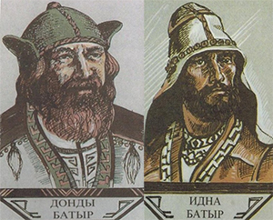 | Защитники от набегов врагов
Инмар | Верховный бог, творец всего хорошего и доброго в мире.
Кылдысин | Бог плодородия
Керемет 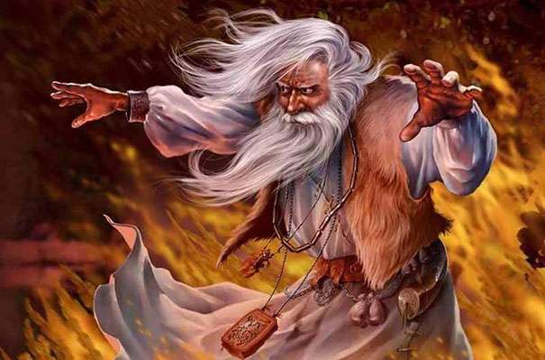 | Творец зла
Вукузё | Хозяин воды
Вумурт 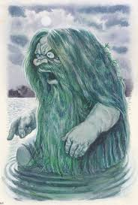 | Водяной
Ягпери 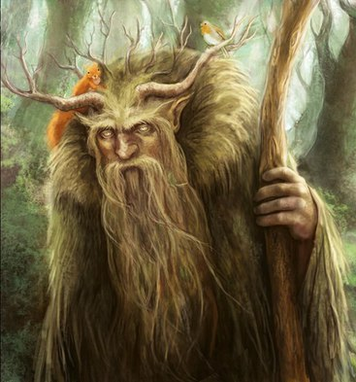 | Дух борового леса
Вожо 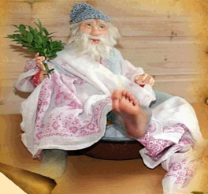 | Банник
Коркамурт 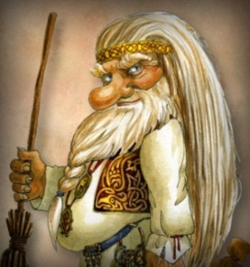 | Домовой
Гидму́рт 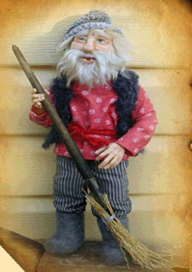 | Дух конюшни и хлева
Нюлэсмурт | Хозяин леса и зверей
Куазь | Повелитель погоды
Баба Обыдай | Леший в образе женщины

- Водяной.
- Сказочный герой удмуртов.
- Хозяин леса и зверей.
- Дух конюшни и хлева.
- Домовой.
- Творец зла.
- Верховный бог, творец всего хорошего и доброго в мире.
- Дух борового леса.

 |  |  |  |  |  |  | 1 | У
 | 2 |  |  |  |  |  |  | Д
 |  |  | 3 |  |  |  |  | М
 |  |  |  | 4 |  |  |  | У
 | 5 |  |  |  |  |  |  | Р
 |  | 6 |  |  |  |  |  | Т
 |  |  |  |  |  |  |  | 7И
 |  |  |  |  |  |  |  | 8Я

